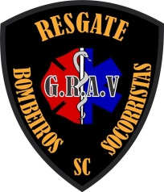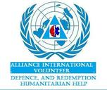

Alianza Internacional de Equipos de Rescate y ayuda Humanitaria

(Nombre de la organización)

FICHA DE OCURRENCIA

Fecha: _____/_____/_______ Ocurrencia N° ________ móvil_______________, Km Inicial:_____________________, Km Final:______________________ Ocurrência: __________

alarma: ____:____ Salída del quartel: ____:____ Llegada al lugar: ____:____ Salida del sitio: ____:____

Llegada al Hospital: ____:____ Salida del Hospital: ____:____ Llegada al quartel: ____:____ .

Identificación de la víctima

**Nombre: _____________________________________________________________________________________, Edad: _____anos, Sexo: ____,**

**ID n ° ____________________, Fecha de Nacimiento: ____ / ____ / _______,**

**Nacionalidad: ______________________________ nacimiento: __________________________________________,**

**Dirección:_______________________________________________________________________________________ n ° __________, Complemento: ___________________________________________________,**

**Barrio: ______________________________________,Ciudad:____________________________________________, UF .______, Tel. De Contacto: (___) _______-_______.**

**Identificação da Ocorrência**

* • ACCIDENTE DE TRANSITO
* •AHOGAMIENTO
* • AGRESIÓN
* • ALIMAÑAS
* • APH (ATENCIÓN PRE-HOSPITALARIA)
* • ARROLLAMIENTO
* • CAPTURA DE ANIMALES
* • CASO CLINICO
* • DERRUMBE
* • empalamiento
* • COLGAR
* • asfixia
* • EXPLOSIÓN
* • F.A.B.
* • F.A.F.
* • FUEGO EN COMERCIO / EMPRESA
* • FUEGO FORESTAL
* • FUEGO EN RESIDENCIA
* • FUEGO EN VEHÍCULO
* • SUMINISTRO DE AGUA
* • HEMORRAGIA
* • FUEGO
* • ENVENENAMIENTO
* • OBSTÉTRICO
* • P.C.R.
* • PREVENCIÓN
* • CAÍDA DE NIVEL/ALTURA
* • QUEMADURA
* • RESCATE DE MATERIALES
* • RESCATE EN AGUAS
* • RESCATE EN ALTURA
* • RESCATE EN MATA/FLORESTAL
* • RESCATE VEICULAR
* • RESCATE DE ENTERRADO
* • SUICIDIO
* • T.C.E.
* • TRABAJO DE PARTO
* • TRANSPORTE DE ACAMADO
* • TRAUMA
* • VICTIMA YA REMOVIDA
* Ÿ OTROS: ______________
* TRAUMA
* • CORAZÓN/INFARTO
* • CHOQUE
* • neurológica/ACV
* • RESPIRATORIA
* • AMPUTACIÓN
* • M.S. IZQUIERDO DERECHO
* • M. I. IZQUIERDA DERECHA
* • QUEMADURA
* • TÉRMICA
* • ELECTRICA
* • QUÍMICA
* • MUERTE
* LESIONES
* • CABEZA
* • CARA/FACE
* • CUELLO
* • TÓRAX ABDOME•
* M.S. IZQUIERDO DERECHO
* • M. I IZQUIERDO DERECHO
* Ÿ OTROS:
* FRACTURA
* • CABEZA
* • COLUMNA
* • clavícula
* • PECHO
* • CINTURA PÉLVICA.
* • M.S. IZQUIERDO DERECHO
* • M. I. IZQUIERDA DERECHA
* CLINICO
* • ALCOHOLISMO
* • CORAZÓN
* • CHOQUE
* • CONVULSIÓN
* • HEMORRAGIA
* • RESPIRATORIA
* • MAL SÚBITO
* • neurológica
* • TRABAJO DE PARTO
* • ENVENENAMIENTO
* • DISTURBIO COMPORTAMENTAL.
* • OLOR SIMILAR ETÍLICO
* • DIABETES
* • CÁNCER
* TUBERCULOSIS
* ETS
* ACV

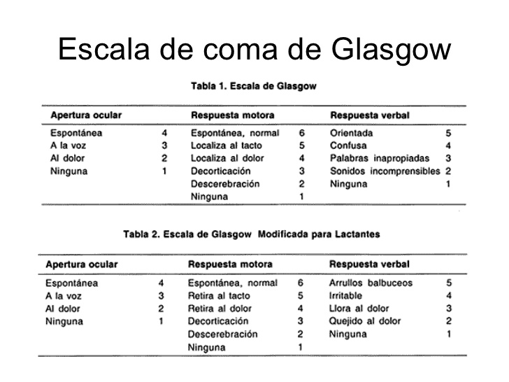

**En cuanto a la reactividad a la luminosidad:**

**•  Pupilas reactivas - Se contraen cuando están expuestas a la luminosidad**;

|  |  |  |
| --- | --- | --- |
| **SEÑALES A SER**  **OBSERVADO** | **SITUACIÓN** | **DIAGNÓSTICO-PROBABLE** |
|  | **ISOCÓRICAS (NORMALES):**  **Son simétricas y reaccionan a la luz** | **Esta condición y normal, pero debería reevaluarse constantemente.** |
|  | **miosis:**  **Ambas están contraídas, sin**  **reacción a la luz.** | **Lesión en el sistema nervioso central o abuso en el uso de drogas (toxinas).** |
|  | **ANISOCÓRICAS:**  **Una dilatada y otra contraída.**  **(Asymmetric)** | **Accidente vascular cerebral - AVC,**  **Traumatismos Craniencefálico-TCE.** |
|  | **midriasis:**  **Pupilas dilatadas**. | **Entorno con poca luz, anoxia o hipoxia severa, inconsciencia, estado de shock, paro cardiaco, hemorragia, TCE.** |

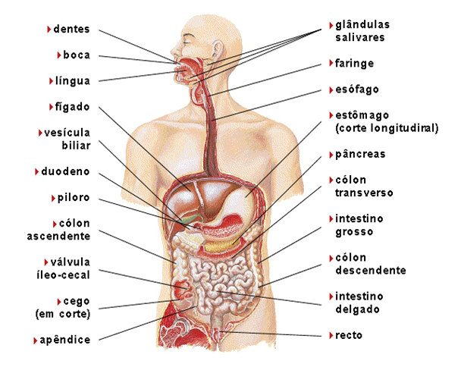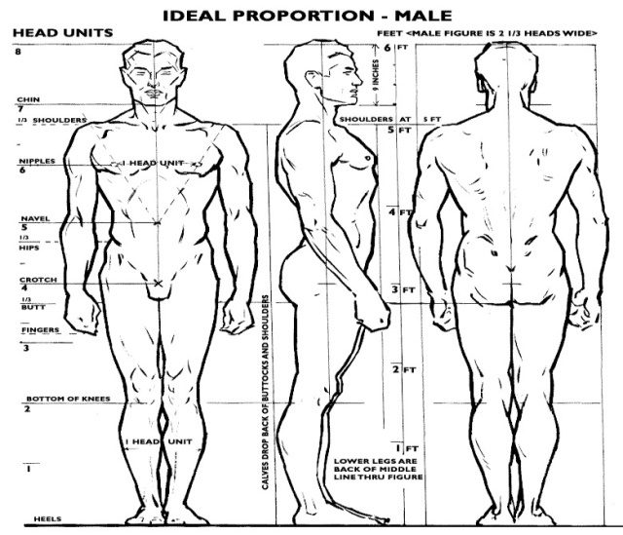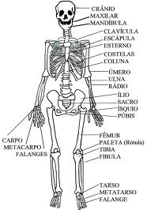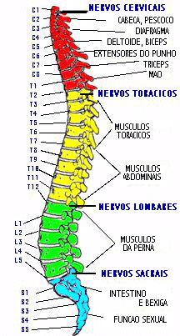

**(1) Fractura -Suspeita (2) -Fratura (3) esguinces- (4) heridas (5) -Hemorragia (6 dislocación (7) -Amputação (8) -Evisceração quemaduras ........: (9) 1ºgrau (10). 2ºgrau (11). 3ºgrau (12). -FAB / FAF**

TEMPERATURA DE LA PIEL

TEMPERATURA SITUACIÓN

36,2 A 36,8 ºC NORMAL

ABAJO DE 36,2 ºC HIPOTERMIA

ENCIMA DE 36,8 ºC HIPERTERMÍA (FIEBRE)

B) TEMPERATURA Y HUMEDAD DE LA PIEL

PELE PROBLEMA FRÍA Y ÚMIDA TRAUMATISMO, HEMORRAGIA, ESTADO DE CHOQUE

FRÍA Y SECA EXPOSICIÓN AL FRÍO (HIPOTERMIA)

CALIDAD Y SECA HIPERTERMÍA (FIEBRE),

INSOLACIÓN

QUÍMICA Y MÉDICA HIPERTERMÍA (FIEBRE), INTERMAZO 23

C) COLORACIÓN DE LA PIEL

COLORACIÓN PROBLEMA

PÁLIDA CHOQUE HEMODINÁMICO, ATAQUE CARDÍACO, HEMORRAGIA

CIANOTICA (ARROXEADA) DEFICIENCIA RESPIRATORIA, ARRITMIA CARDÍACA, HIPÓXIA, ENFERMEDADPULMONARES, ENVENENAMIENTOS.

ICTERÍCIA (AMARELADA) ENFERMEDAD HEPÁTICA (HÍGADO)

hiperemia (A rojo)

HIPERTENSIÓN, INSOLACIÓN, ALERGIAS, DIABETES, CHOQUE ANAFILÁTICO.

**Identificación del lugar de la OCURRENCIA**

Evaluación de ocurrencia: _______________________________________________________________________________________ ________________________________________________________________________________________________________________________________________________________________________________________________________________________________________

En el caso de que se trate de una persona que no sea de su familia,

Nota: ___________________________________________________________________________________________________

Destino / reenviado: ___________________________________________________________________________________________

• Servicio • Denegación de servicio

B.P.M: _______. P.A: _____x_____ S.P.O.2: _____. Temp, Corp, _____ º Evaluación: ___ Estable. ___ inestable. ___Critica.

Nombre: _______________________________________________________________________ _________________

Responsables del servicio en el lugar:_________________________________________________________________________________________

Responsable del Servicio MEDICO/HOSPITAL:___________________________________________________________________________________